Необходимо выполнить доработки в 1С:ERP Управление предприятием 2.5 в расширении.

1. План видов характеристик «Настройки»

Необходимо создать план видов характеристик «Настройки» со следующими реквизитами:

|  |  |  |
| --- | --- | --- |
| **Реквизит** | **Тип** | **Комментарий** |
| Значение | Составной тип: Число, Строка, Дата, Булево, Любая ссылка |  |
| *Табличная часть «Значения»* |  |  |
| Параметр | Составной тип: Число, Строка, Дата, Булево, Любая ссылка |  |
| Значение | Составной тип: Число, Строка, Дата, Булево, Любая ссылка |  |

В план видов характеристик необходимо добавить следующие предопределенные элементы:

* Статья калькуляции Услуги сторонних подрядчиков (тип – справочник «Статьи калькуляции»), реквизит «Значение» будет заполнен статьей калькуляции «Услуги сторонних подрядчиков».

1. Справочник «Строительные площадки»

Необходимо создать справочник «Строительные площадки» и добавить реквизит «Адрес» (тип – Строка (неогр.)). Заполнения адреса по КЛАДР не предполагается.

1. Справочник «Сделки с клиентами»

В справочник «Сделки с клиентами» необходимо добавить реквизиты:

|  |  |  |
| --- | --- | --- |
| **Реквизит** | **Тип** | **Комментарий** |
| Тип сделки | Перечисление «Типы сделок» | Требуется создать перечисление со значениями:   1. СМР 2. ТО УКЗ 3. ТО УЭЗ |
| Площадка | Справочник «Строительные площадки» | Реквизит является видимым и обязательным только для тип сделки «СМР» |
| Договор | Справочник «Договоры с контрагентами» | Обязательный реквизит |
| Направление деятельности | Справочник «Направления деятельности» | Обязательный реквизит. Заполняется по умолчанию из договора |
| *Табличная часть «Площадки»* | Табличная часть является видимой и обязательной только для типа сделки «ТО УКЗ» | |
| Площадка | Справочник «Строительные площадки» | Обязательный реквизит |

Наименование сделки необходимо формировать автоматически при изменении договора и площадки по следующему алгоритму:

[Номер договор] + от + [Дата договора] + / + [Наименование площадки]

Например: «523 от 12.10.2024 / Ул. Ленина дом 2»

1. Контроль уникальности сделки в «Заказах клиента»

При проведении документа необходимо проверить, что в системе нет второго проведенного заказа клиента с этой же сделкой. Если документ с этой же сделкой найден, то требуется запретить проведение документа с сообщением «Сделка [Наименование сделки] уже используется в заказе клиента [Номер документа] от [Дата]».

1. Заполнение направления деятельности в актах

В документе «Акт об оказании производственных услуг» реквизит «Направление деятельности» должен заполняться из сделки при ее изменении.

1. Расположение реквизита «Сделка» в документах

Необходимо расположить реквизит «Сделка» на закладке «Основное» в следующих документах: «Заказ клиента», «Заказ на внутреннее потребление», «Внутреннее потребление», «Заказ на перемещение», «Перемещение товаров».

1. Обязательное заполнение реквизит «Сделка»

В документы «Заказ на перемещение», «Перемещение товаров» и «Внутреннее потребление» радом с реквизитом «Сделка» необходимо добавить реквизит «Сделка не требуется» (тип – булево).

«Сделка» должна быть обязательной для заполнения в том случае, если флаг не установлен.

1. Площадка в «Заказе на перемещение»

В документ «Заказ на перемещение» необходимо добавить табличную часть «Площадки» с колонкой «Площадка».

Табличная часть должна быть обязательной для сделок типа «ТО УКЗ».

1. Создание документов «Корректировка назначения»

При проведении документов «Перемещение товаров» и «Внутреннее потребление» необходимо автоматически формировать документы «Корректировка назначения» для установки или снятия резервов под заказ клиента.

*Документ «Перемещение товаров»*

После проведения документа «Перемещение товаров», в котором заполнена «Сделка», необходимо автоматически создавать документ «Корректировка назначения», алгоритм заполнения описан в таблице ниже.

*Документ «Внутреннее потребление»*

Перед проведением документа «Внутреннее потребление», в котором указана сделка, необходимо формировать автоматически создавать документ «Корректировка назначения», алгоритм заполнения описан в таблице ниже. В случае если проведение документа не было выполнено «Корректировка назначения» также не должна быть проведена.

|  |  |  |
| --- | --- | --- |
| **Реквизит** | **Источник данных – «Перемещение товаров»** | **Источник данных – «Внутреннее потребление»** |
| Дата | Одноименный реквизит документа-источника | Одноименный реквизит документа-источника |
| Действие | Значение «Произвольная корректировка назначений» | Значение «Снятие резерва» |
| Назначение | - | Элемент справочника «Назначения» с проведенным заказом клиента, у которого указана сделка из документа «Внутреннее потребление» |
| Автор | Одноименный реквизит документа-источника | Одноименный реквизит документа-источника |
| Комментарий | Значение «Создан автоматически по документу Перемещение товаров № [Номер документа] от [Дата]» | Значение «Создан автоматически по документу Внутреннее потребление № [Номер документа] от [Дата]» |
| *Табличная часть «Товары»* | Данные табличной части «Товары» документа-источника | |
| Номенклатура | Одноименный реквизит документа-источника | Одноименный реквизит документа-источника |
| Характеристика | Одноименный реквизит документа-источника | Одноименный реквизит документа-источника |
| Единица измерения | Одноименный реквизит документа-источника | Одноименный реквизит документа-источника |
| Количество | Одноименный реквизит документа-источника | Одноименный реквизит документа-источника |
| Склад | Склад-получатель из документа «Перемещение товаров» | Одноименный реквизит документа-источника |
| Исходное назначение | Назначение из документа «Перемещение товаров» | - |
| Новое назначение | Элемент справочника «Назначения» с проведенным заказом клиента, у которого указана сделка из документа «Перемещение товаров» | - |

Ссылка на созданный документ должна сохраняться в реквизите «Корректировка назначения» документов «Перемещение товаров» и «Внутреннее потребление» (реквизиты необходимо создать). При отмене проведения или пометке на удаление исходного документа аналогичные действия следует производить с «Корректировкой назначения», а при перепроведении исходного документа перезаполнять документ.

1. Документ «Производство без заказа»

В табличную часть «Продукция» документа «Производство без заказа» требуется добавить колонку «Акт выполненных работ» (тип – документ «Акт выполненных работ для клиента») и кнопку «Заполнить продукцию». При нажатии на кнопку табличная часть «Продукция» должна быть заполнена работами из проведенных документов «Акт выполненных работ для клиента» за полный месяц (с 1 по 31 число), к которому относится дата документа. Реквизиты заполняются следующим образом:

* Номенклатура, Характеристика, Количество – из табличной части акта выполненных работ,
* Назначение – элемент справочника «Назначения» с заказом клиента, который является основание для акта,
* Направление выпуска – В подразделение,
* Получатель – подразделение из акта,
* Акт выполненных работ – ссылка на «Акт выполненных работ».

1. Справочник «Договоры с контрагентами»

В справочник «Договоры с контрагентами» необходимо добавить следующие реквизиты:

|  |  |  |
| --- | --- | --- |
| **Реквизит** | **Тип** | **Комментарий** |
| Тип договора | Справочник «Типы договоров» | Справочник необходимо создать |
| Предмет договора | Строка (150) |  |
| Проект | Справочник «Проекты» | Скорее всего, тут должны быть статьи доходов / расходов |
| Номер папки | Строка (10) |  |
| Договор вступает в силу с момента подписания | Булево | Реквизиты следует расположить рядом с датой начала и окончания действия |
| Действует до полного исполнения сторонами обязательств | Булево |
| Номер последнего доп соглашения | Строка (10) | Скрытые реквизиты, предназначены для использования в форме списка и в отчетах.  Заполняются при записи элемента данными из последней строки табличной части «Дополнительные соглашения» |
| Дата последнего доп соглашения | Дата (Дата) |
| Сумма последнего доп соглашения | Число (10,2) |
| *Табличная часть «Дополнительные соглашения»* |  |  |
| Номер | Строка (10) |  |
| Дата | Дата (Дата) |  |
| Сумма | Число (10,2) |  |

Также необходимо переименовать реквизит «Менеджер» в «Ответственный» (синоним, а также заголовки на форме списка и форме выбора).

*Примечание*

Следующие реквизиты не будут добавлены в справочник, т.к. для них существуют аналоги в типовой конфигурации:

|  |  |
| --- | --- |
| **Реквизит в УПП** | **Реквизит в ERP** |
| Куратор наш | Менеджер |
| Куратор контрагента | Контактное лицо |
| Стадия | Статус |
| Тип цен | Вид цен в справочнике «Соглашения» |
| График оплаты | График оплаты в справочнике «Соглашения» |

1. Выбора назначения

В справочник «Направления деятельности» необходимо добавить реквизит «Обособление товаров» (тип – булево).

В форму выбора справочника «Назначения» необходимо добавить переключатель со следующими значениями:

* По направлениями (значение по умолчанию)
* По сделкам
* Все

Все – это стандартный вид формы списка, предусмотренный в типовой конфигурации.

По направлениям – в списке остаются направления деятельности с флагом «Обособление товаров».

По сделкам – с списке остаются только заказы клиентов, в которых заполнены сделки, и вместо наименования элемента справочника «Назначение» указывается наименование сделки.

1. Отчет по платежкам

Необходимо создать отчет «Реестр платежей» по данным документов «Списание безналичных денежных средств» (кассовые расходники там есть?) по аналогии с имеющимся в 1С:УПП.

* Банк плательщика – наименование банка из расчетного счета организации,
* Сумма – сумма документа,
* Получатель платежа – сокращенное юридическое наименование контрагента,
* № договора – номер договора из первой строки табличной части «Расшифровка платежа» (может быть указано несколько разных договоров? Как быть в этом случае?)
* Дата договора – дата договора из первой строки табличной части «Расшифровка платежа»
* Текст назначения платежа – назначение платежа

Также в шапке отчета необходимо выводить период, указанный в настройках отчета, и ФИО Генерального директора из справочника «Ответственные лица организаций».

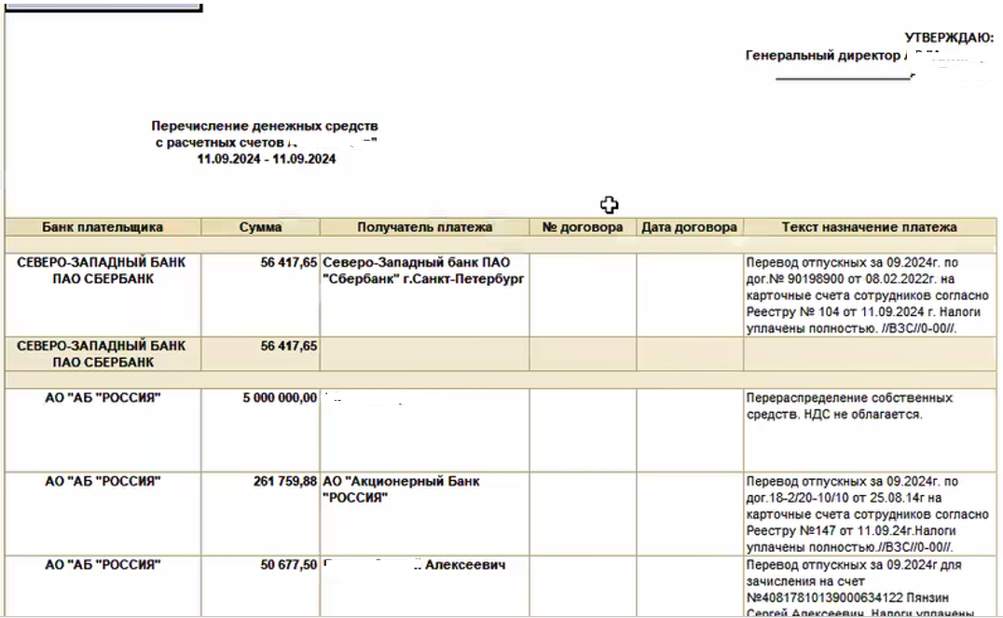

1. Содержание услуг в «Приобретении товаров и услуг»

В табличную часть «Товары» документа «Приобретение товаров и услуг» необходимо добавить колонку «Содержание» (тип – строка 1000), расположить после характеристики номенклатуры.